| Gerb-BMSTU_01 | **Министерство науки и высшего образования Российской Федерации**  **Федеральное государственное бюджетное образовательное учреждение**  **высшего образования**  **«Московский государственный технический университет**  **имени Н.Э. Баумана**  **(национальный исследовательский университет)»**  **(МГТУ им. Н.Э. Баумана)** |
| --- | --- |

ФАКУЛЬТЕТ \_\_\_\_\_\_\_\_\_\_\_\_\_\_\_\_\_\_\_\_\_\_\_\_\_\_\_\_\_\_\_\_\_\_\_\_\_\_\_\_\_\_\_\_\_\_\_\_\_\_\_\_\_

КАФЕДРА \_\_\_\_\_\_\_\_\_\_\_\_\_\_\_\_\_\_\_\_\_\_\_\_\_\_\_\_\_\_\_\_\_\_\_\_\_\_\_\_\_\_\_\_\_\_\_\_\_\_\_\_\_

**ОТЧЕТ**

Студент ИУ7-83Б \_\_\_\_\_\_\_\_\_\_\_\_\_\_ Сукочева А.

(Группа) (Подпись, дата) (И.О.Фамилия)

Преподаватель  \_\_\_\_\_\_\_\_\_\_\_\_\_\_ Барышникова М.Ю.

(Подпись, дата) (И.О.Фамилия)

Преподаватель  \_\_\_\_\_\_\_\_\_\_\_\_\_\_ Силантьева А.В.

(Подпись, дата) (И.О.Фамилия)

2022 г.

**Тренировочное задание**

Вариант: 2

Для начало был осуществлен ввод временных характеристик. Далее введена дата начала проекта – 1 марта. Далее были учтены связи между задачами, соответствующие варианту.

Результат:

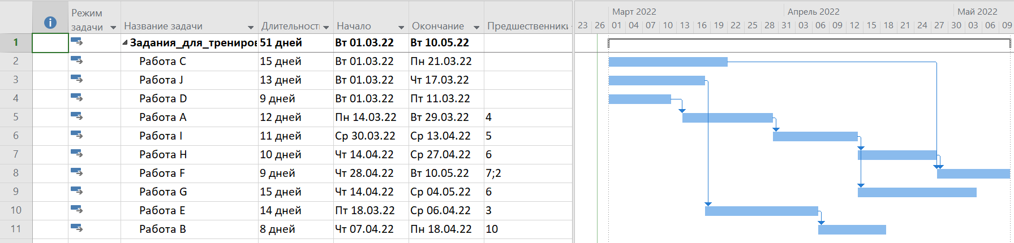

**Краткое описание проекта**

Команда разработчиков из 16 человек занимается созданием карты города на основе собственного модуля отображения. Проект должен быть завершен в течение 6 месяцев. Бюджет проекта: 50 000 рублей.

**Задание 1**

Необходимо произвести настройка рабочей среды проекта.

Во вкладке ‘Сведение о проекте’ устанавливаем дату начала проекта и тип календаря (Стандартный)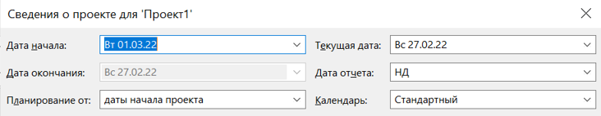

Во вкладке ‘Параметры Project’ устанавливаем длительность работы в неделях, объем работ в часах, а тип работ по умолчанию - с фиксированными трудозатратами, количество рабочих часов в день равным 8, количество рабочих часов в неделю равным 40, начало рабочей недели в понедельник, а финансового года - в январе, продолжительность рабочего дня с 9 до 18 часов.

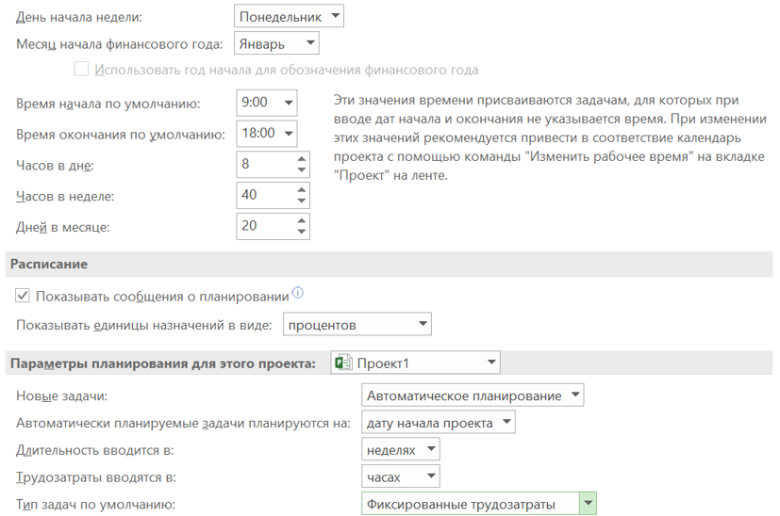

Во вкладке ‘Изменение рабочего времени’ отмечаем праздники. Также добавили рабочий день.

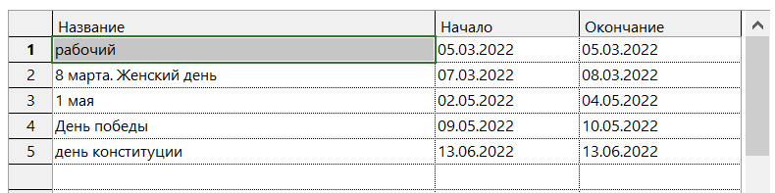

Во вкладке ‘Формат’ выводим на экран суммарную задачу проекта



Заполним вкладку Заметки информацией об основных параметрах проекта (его длительности, бюджете и количественном составе команды)

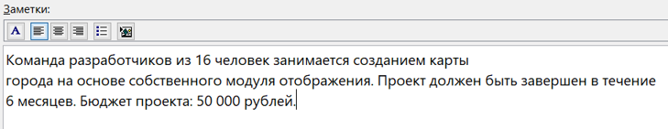

**Задание 2**

Создание списка задач. Необходимо ввести список задач в соответствии с таблицей, представленной в задании лр. Результат:

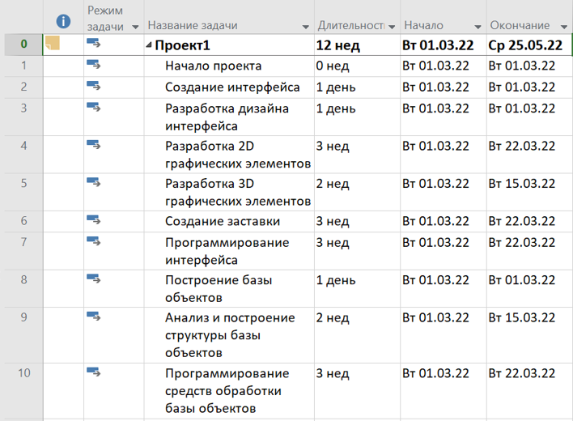

Структурирование списка задач.

Необходимо произвести группировку задач в соответствии с заданием.

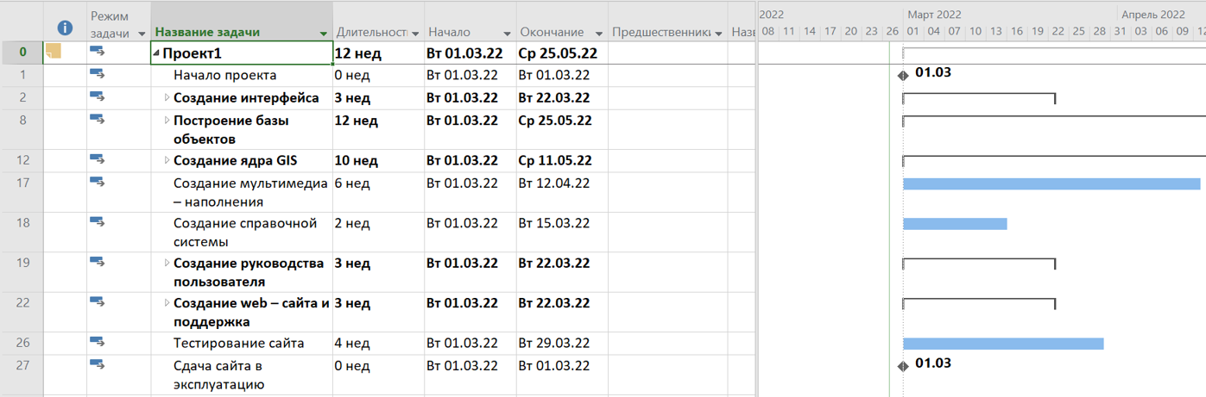

У суммарных задач изменилась длительность. Теперь длительность показывает наибольшую длительность из всех подзадач, так как на данном этапе задачи начинаются в одно время и время выполнения фазы определяется временем наиболее длинной задачи.

**Задание 4**

Установление связей между задачами.

Необходимо заполнить связи в соответствии с заданием лр.

Результат:

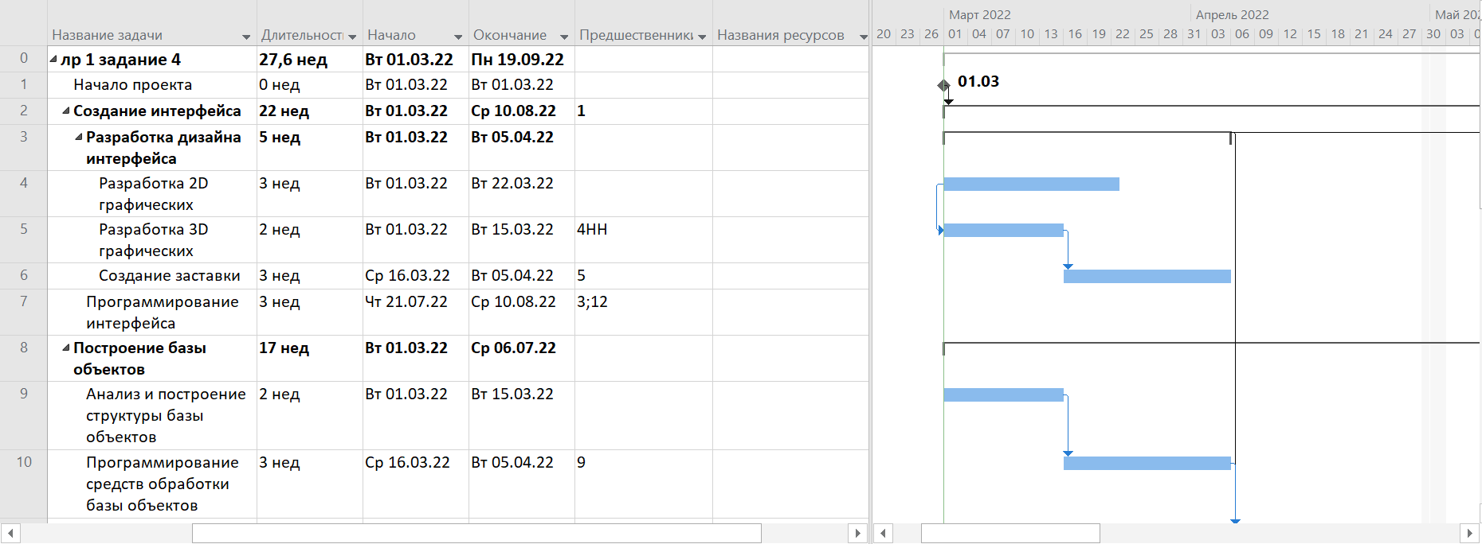

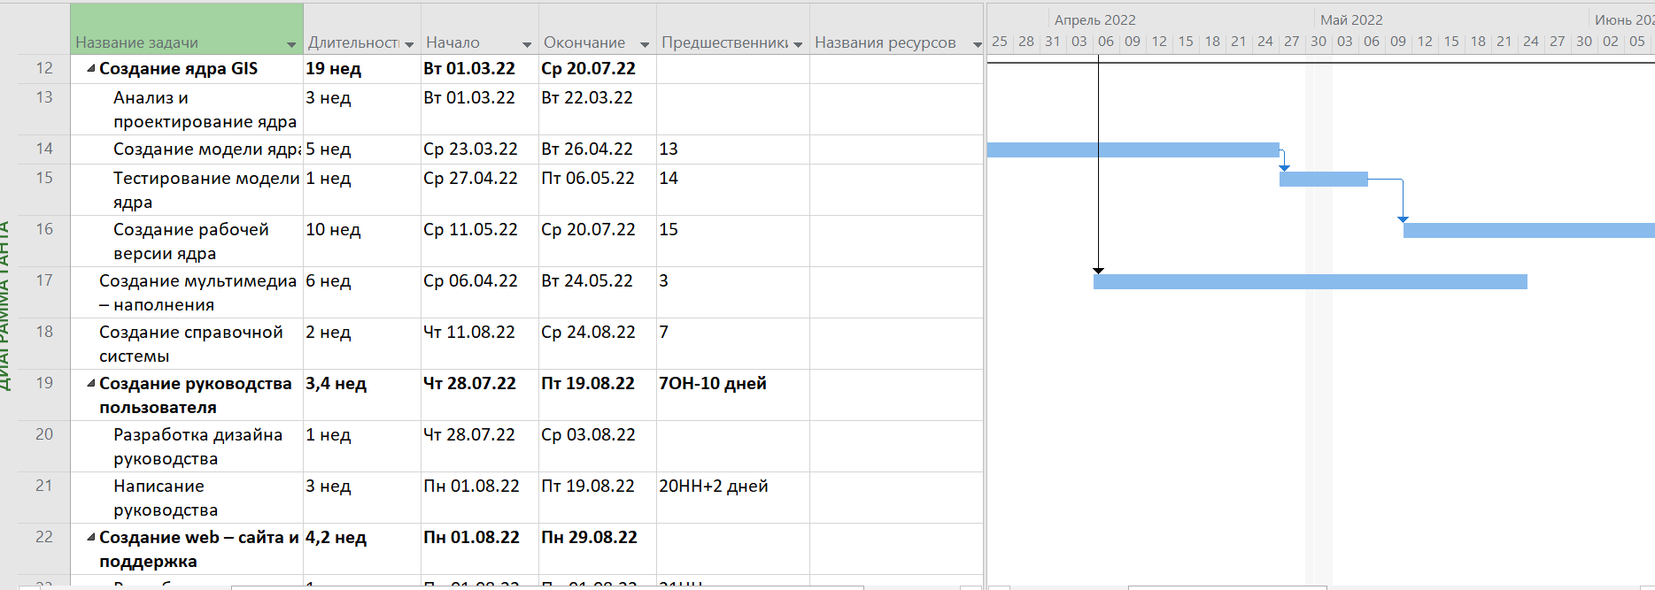

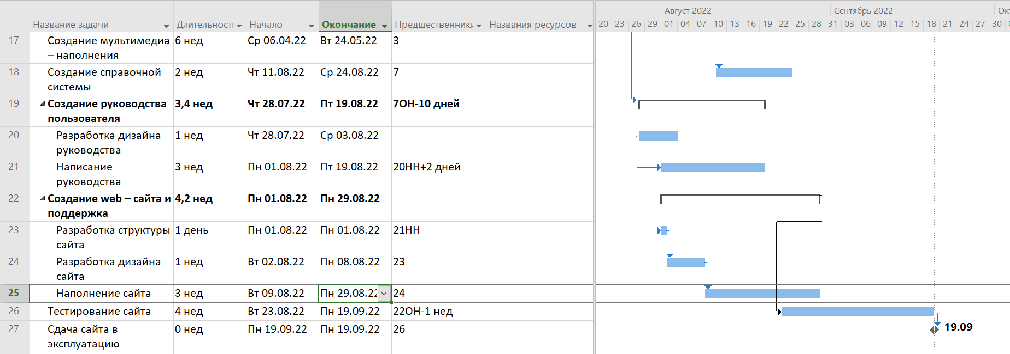

После установки последовательности, в которой эти задачи должны выполняться, изменилась длительность суммарных задач.

Начало работы: 01.03.22. Окончание проекта: 19.09.22.

Тестовое задание.

1. Дополнить временной план проекта, подготовленный на предыдущем этапе

(лабораторная работа № 1), информацией о ресурсах и определить стоимость

проекта.

2. Для этого заполнить ресурсный лист в программе MS Project, принимая во

внимание, что к реализации проекта привлекается не более 12 исполнителей.

3. Предусмотреть, что стандартная ставка ресурса составляет 250 руб./день.

4. Произвести назначение ресурсов на задачи в соответствии с таблицей. С учетом того, что квалификация ресурсов одинаковая, при назначении ресурсов

использовать процент загрузки.

5. К получившемуся после назначения ресурсов бюджету проекта добавить 5 тыс.

рублей фиксированных затрат.

Добавляем ресурс:



Производим назначение ресурсов:

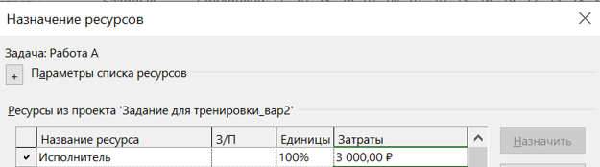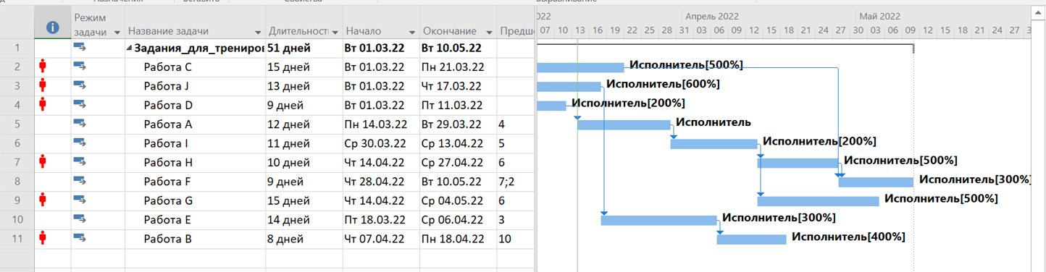

Добавляем фиксированные затраты:



Бюджет проекта составил 112 750 руб.

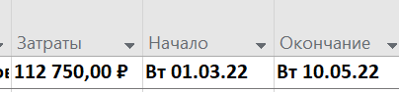

При выполнении задания возникли перегрузки. Первая между работами С, Е, F. Вторая между работами H, G и B. Это связано с нехваткой ресурсов при одновременном выполнении работ.

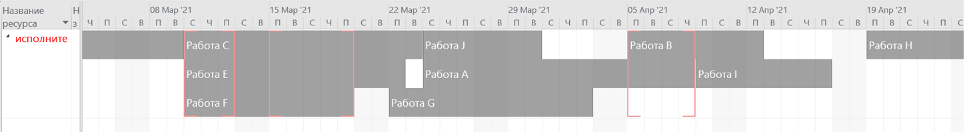

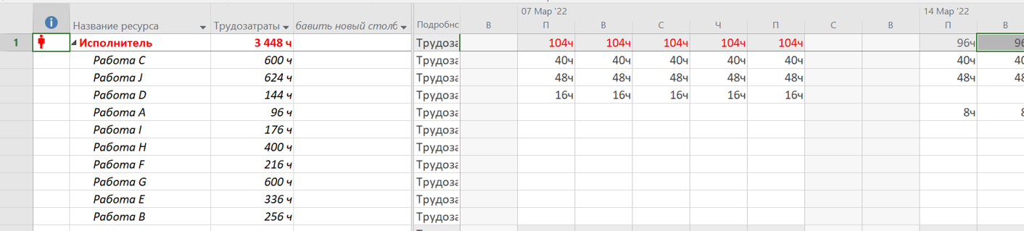

**Основное задание**

Сведение о проекте

Команда разработчиков из 16 человек занимается созданием карты города на основе собственного модуля отображения. Проект должен быть завершен в течение 6 месяцев. Бюджет проекта: 50 000 рублей.

Задание 1. Создание списка ресурсов.

Все столбцы были записаны в соответствии с заданием. Ниже представлен список ресурсов.

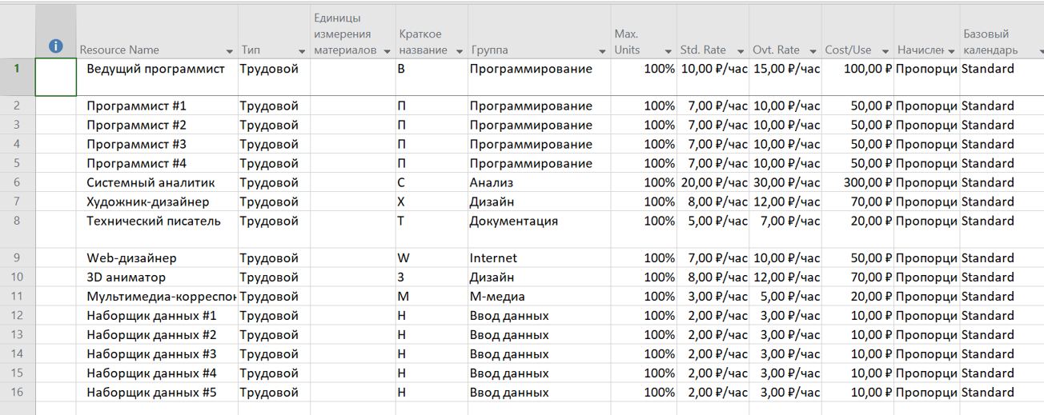

Задание 2. Назначение ресурсов задачам.

Все ресурсы назначаются в соответствии с таблицей.

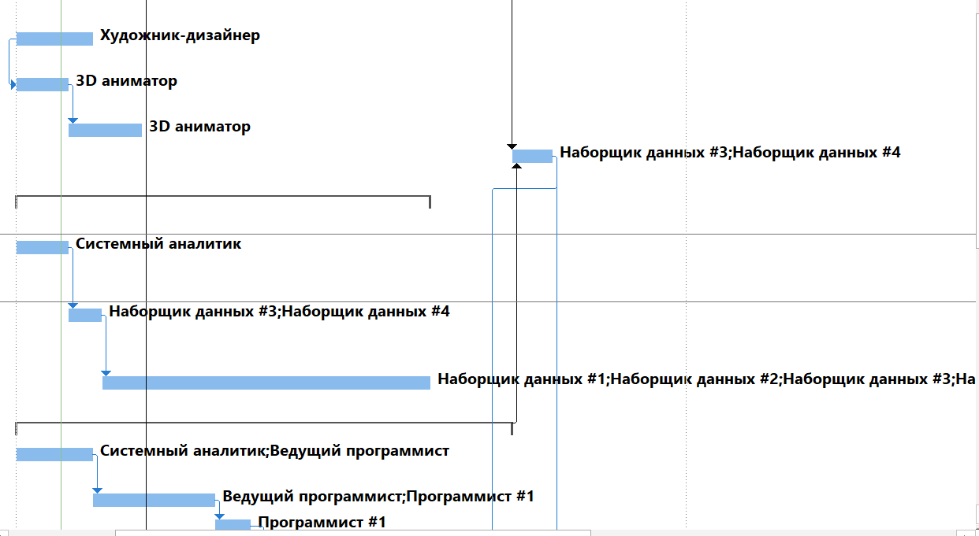

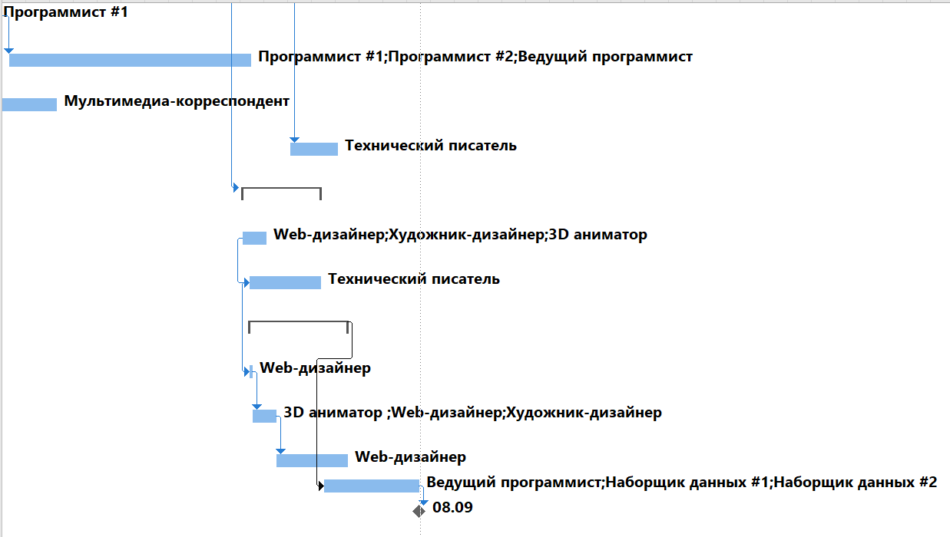

При назначении ресурсов 13ой задаче возникает перегрузка. Это связанно с тем, что ресурс «системный аналитик» задействован в двух задачах, а они должны выполняться в одно и то же время.

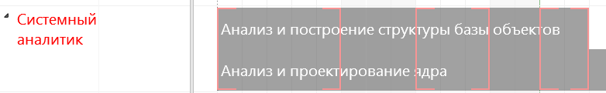

Также возникают следующие перегрузки:

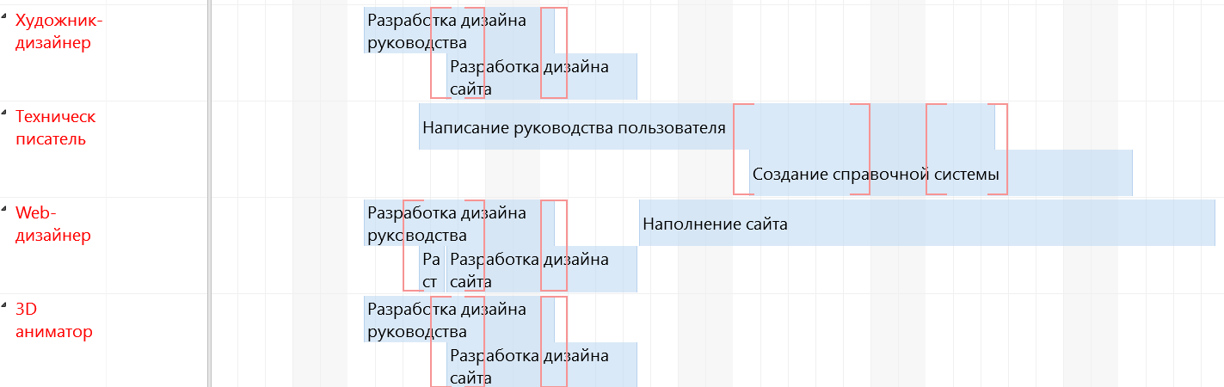

Задаем задачам 2, 8 и 12 по 1000 р. фиксированные затраты.

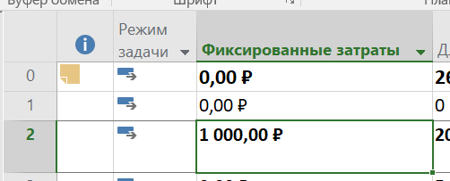





Арендуем для задачи № 8 «Построение базы объектов» дополнительный сервер. Ставим стоимость аренды – 2 рубля в час. Сервер задан для как трудовой ресурс, нематериальный, т. к. он работает 24/7, соответственно после его добавления возрастет стоимость как 8й задачи, так и всего проекта в целом.



Задание 3. Анализ затрат по группам ресурсов.

Приведем структуризацию затрат по группам ресурсов.

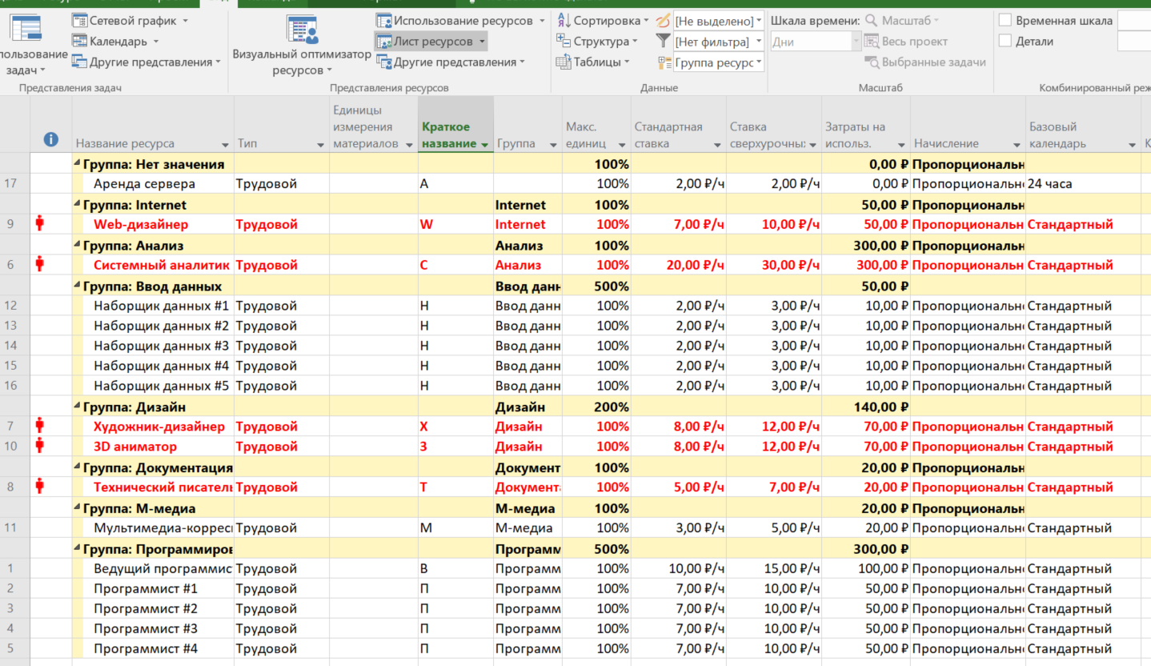

Представление в графическом виде информации о затратах по структурным группам ресурсов.

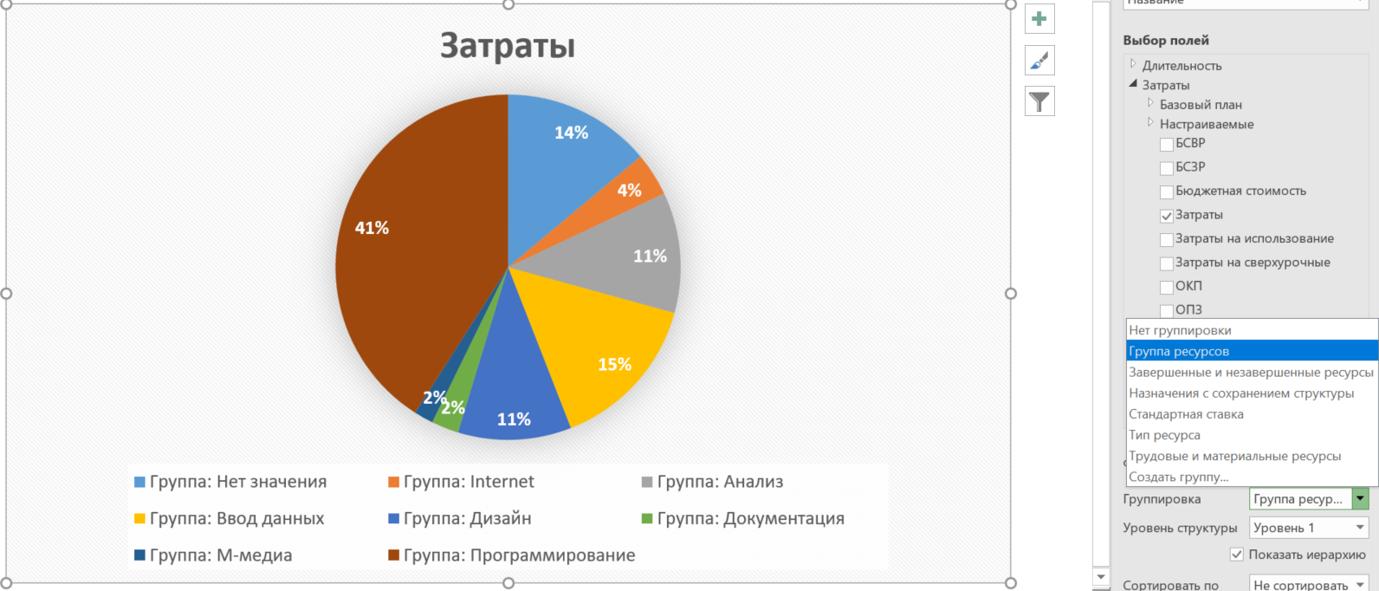

Представление трудозатрат по тем же группам ресурсов.

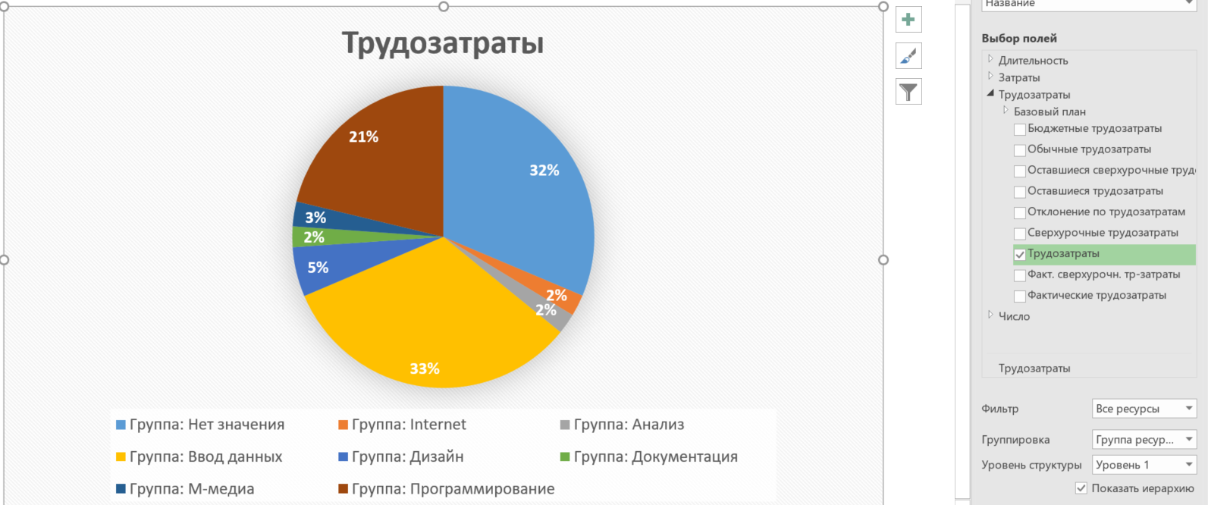

Выводы:

Арендуемый сервер требует значительной части бюджета (14%), хотя этот сервер является дополнительным

Программисты выполняют 21% работы, затраты на программирование составляют почти половину всех затрат (41%). Вывод: услуги программистов стоят дорого.

Группа анализа выполняют 2% работ и при этом получают 11% затрат. Отсюда следует, что их труд тоже дорогостоящий.

Группа ввода данных выполняет 33% задач, при этом получает 15% от затрат - эти специалисты высокооплачиваемые.

Затраты проекта составили 43 748, Бюджет проекта составлял 50 000 рублей. Проект укладывается в денежные рамки. Трудозатраты составили 9044 ч.

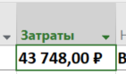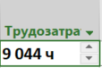

При помощи программных средств была выявлена сверх загруженность определённых исполнителей, т. к. выполняют несколько задач одновременно.

**Краткая информация о ресурсах проекта**

В проекте были задействованы следующие ресурсы:

**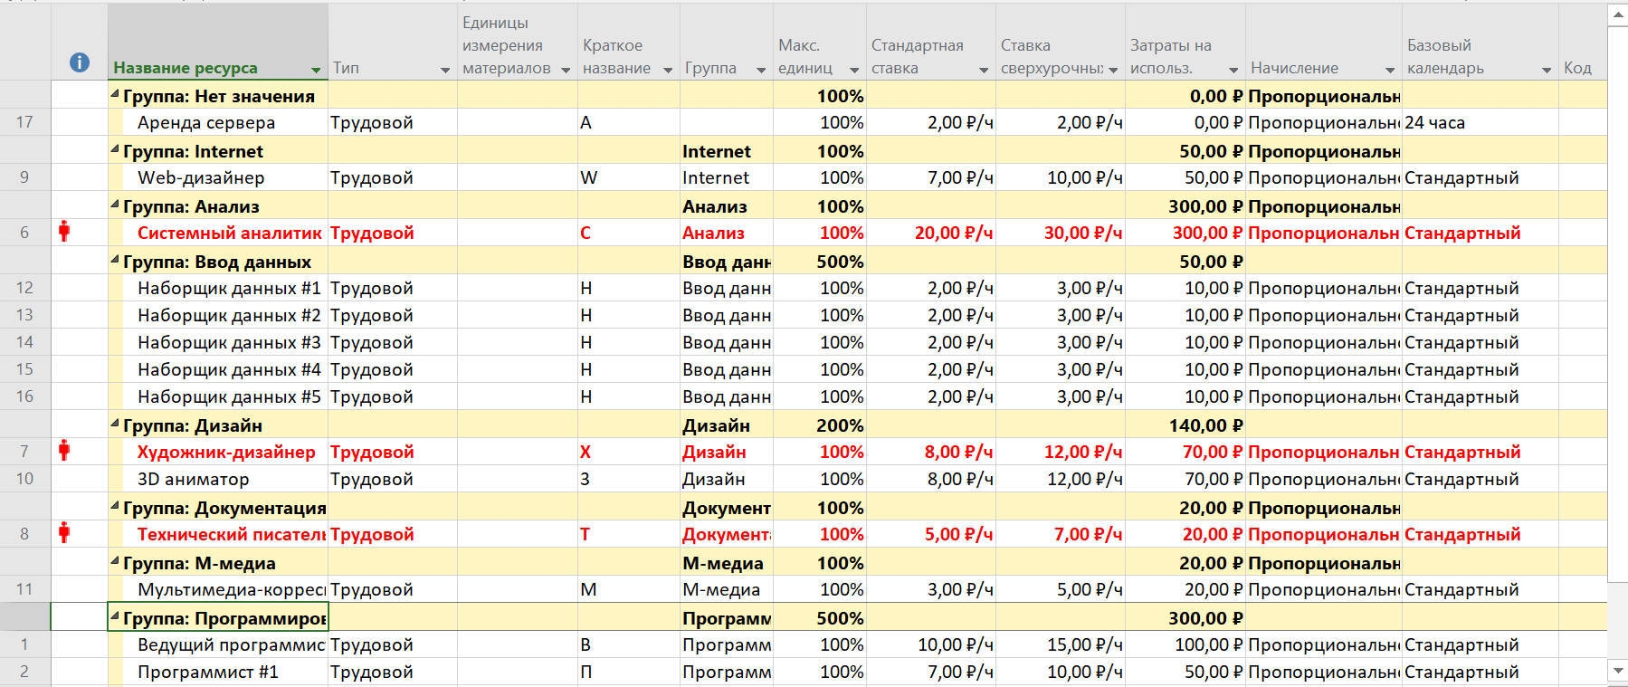**

**Сведения о перегразках**

Возникают перегрузки следующих ресурсов: Системный аналитик, Художник-дизайнер и Технический писатель.

Перегрузка связана с тем, что ресурс «системный аналитик» задействован в двух задачах, а они должны выполняться в одно и то же время.

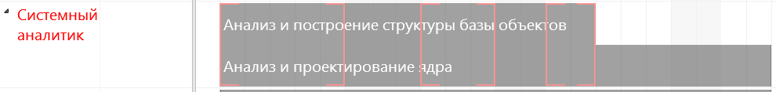

Перегрузка художника-дизайнера возникает, потому что он одновременно должен заниматься разработкой дизайна руководства и разработкой дизайна сайта. Технический писатель должен одновременно писать руководство пользователя и создавать справочную систему

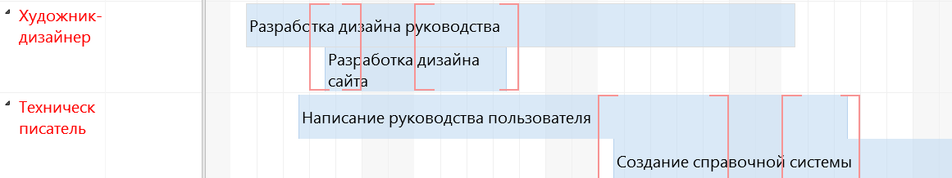

**Способы устранения перегрузок**

Устранить перегрузки можно следующими способами:

• Изменить календарь работы ресурса;

• Назначить ресурс на неполный рабочий день;

• Изменить профиль назначения ресурса;

• Изменить ставку оплаты ресурса;

• Добавить ресурсу время задержки;

• Разбить задачу на этапы и перекрыть по времени их выполнение;

• Применить автоматическое выравнивание.

**Задание 1**

Для выравнивания ресурсов будет использоваться автоматическое выравнивание. В данном проекте перегружены несколько ресурсов, поэтому будет удобнее, если программа проанализирует их сама и выберет лучший вариант решения перегрузок. После автоматического выравнивания можно будет поправить их вручную, если что-либо будет не устраивать.

Результат после применения автоматического выравнивания:

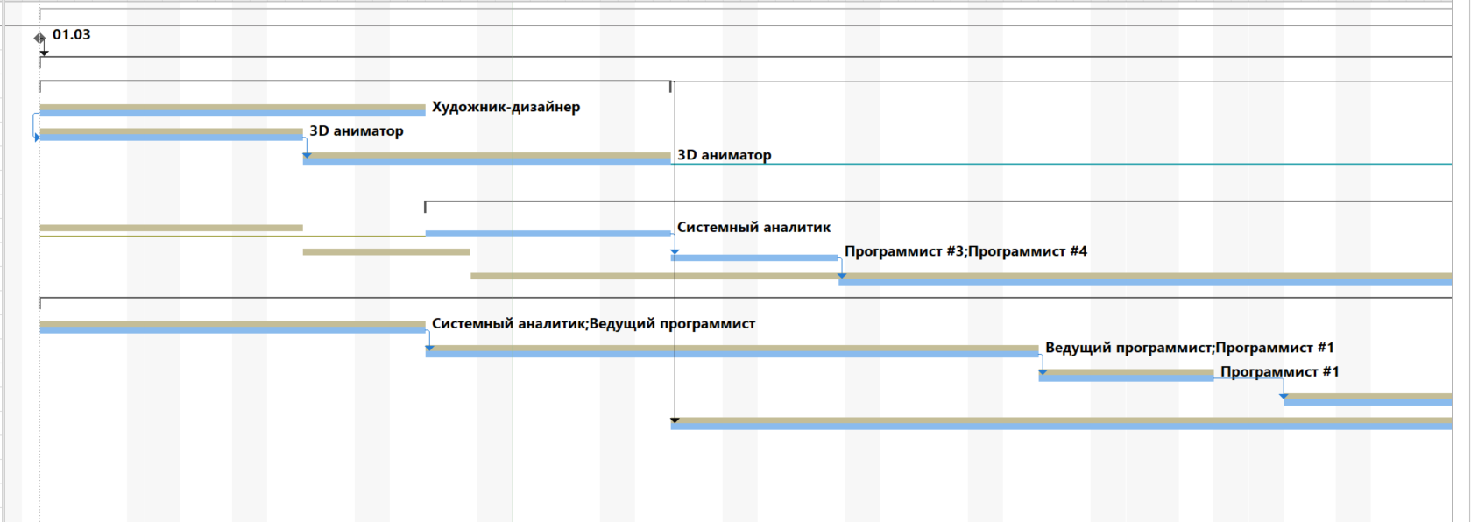

Зеленым цветом показаны задачи до выравнивания, голубым - после.

Т.е. Системный аналитик должен был выполнять две задачи одновременно, после применения автоматического выравнивания одна из задач подвинулась так, что ему более не нужно выполнять две задачи одновременно. Аналогично подвинулись задачи для Технического писателя

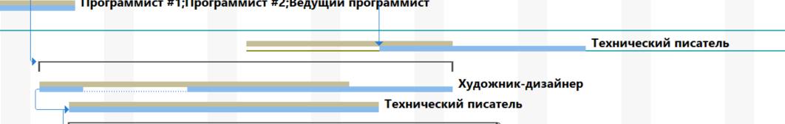

И для Художника-дезайнера.

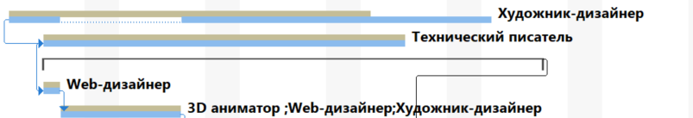

У Художника-дизайнера работа разбилась следующим образом:

Сначала он занимается задачей номер 20, после чего переключается на задачу номер 24, и после того, как он закончит ее он возвращается к задаче 20.

Смена задач может плохо способствовать разработке, т.к. нужно будет вспоминать, чем ты занимался до и переключаться на другую задачу, а потом обратно, поэтому, если Художника-дизайнера это не устраивает, можно не разбивать таким образом его задачу.

После автоматического выравнивания дата завершения проекта не изменилась.

Это связанно с тем, что задачи, которые подвинулись, имели некоторый временной запас, на который они могли быть сдвинуты и не затрагивали при этом критический путь. На рисунке ниже показан красным цветом критический путь.

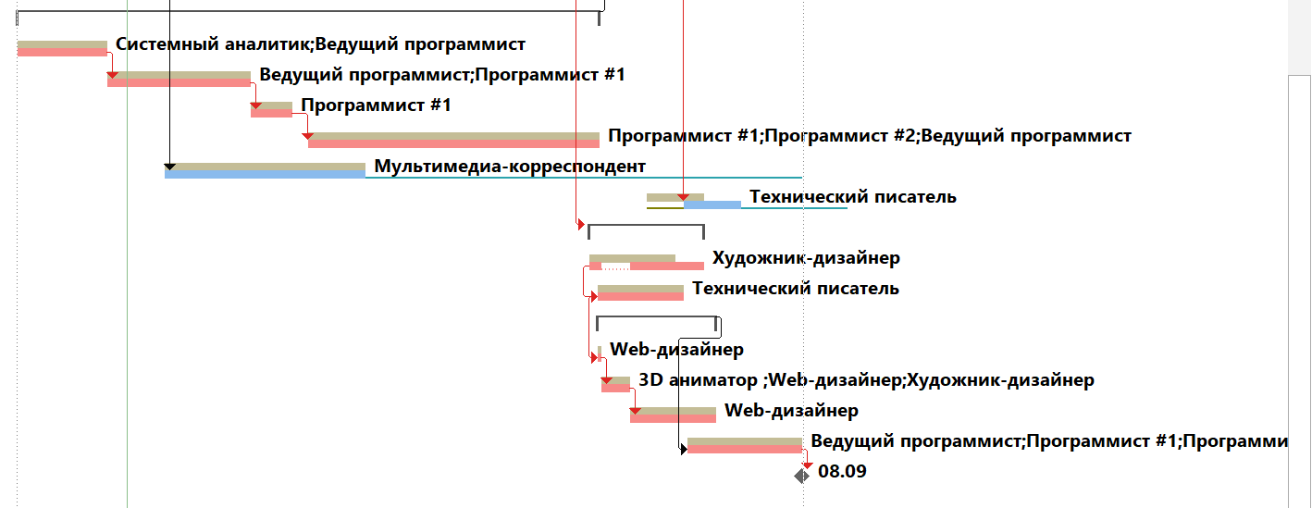

Выравнивание производилось со следующими параметрами:

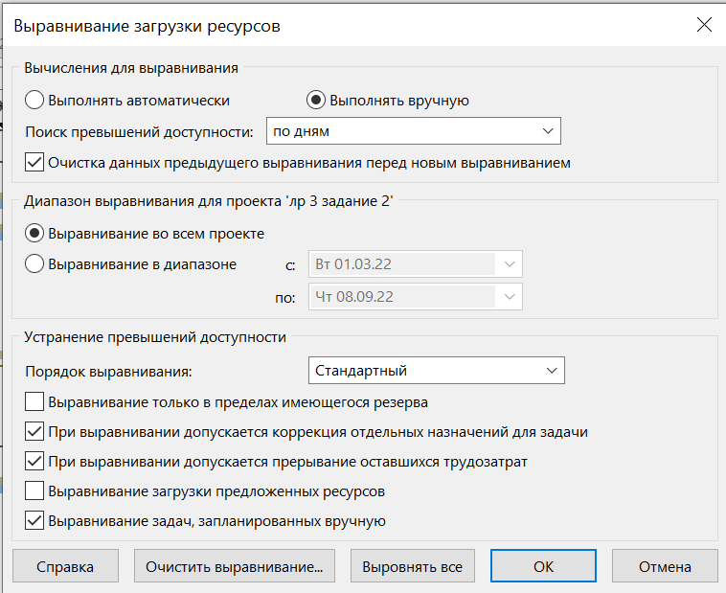

**Задание 2**

Отражаем в плане проекта проведение еженедельного совещания по

средам с 10 до 11 утра.

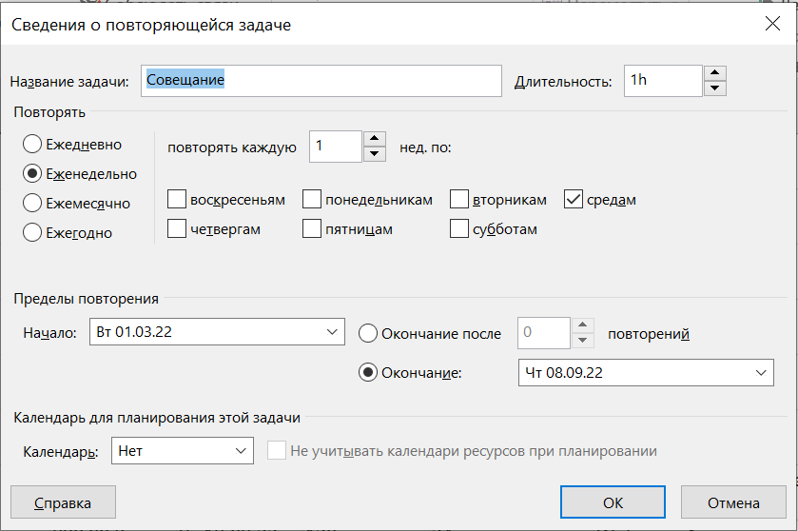

Назначаем задаче ресурсы: это все сотрудники, кроме наборщиков данных и программистов №1-4.

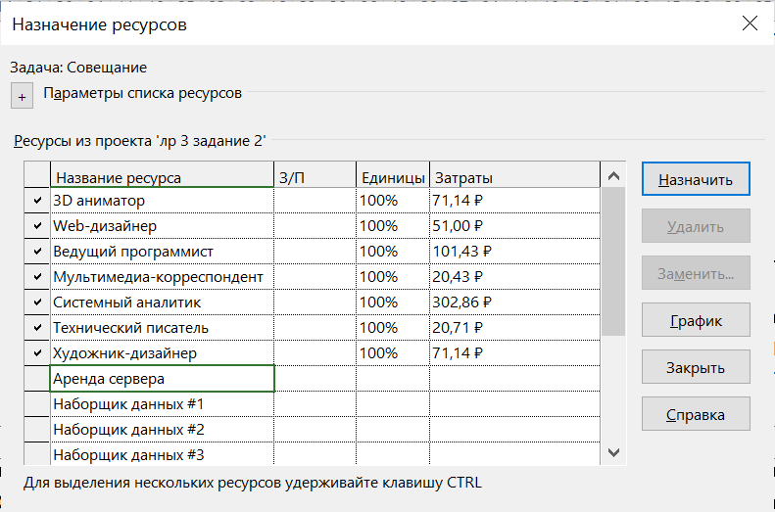

Из-за того, что совещания происходят во время работы сотрудников, происходят перегрузки.

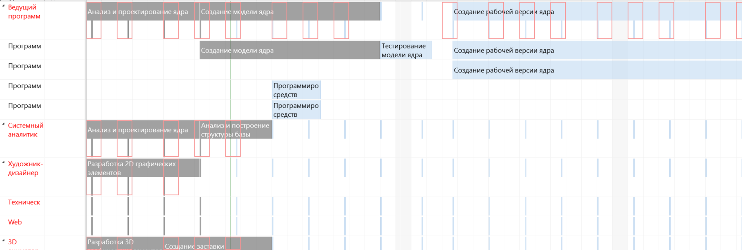

Чтобы устранить перегрузки, выполним выравнивание еще раз.

Результат представлен на рис. ниже.

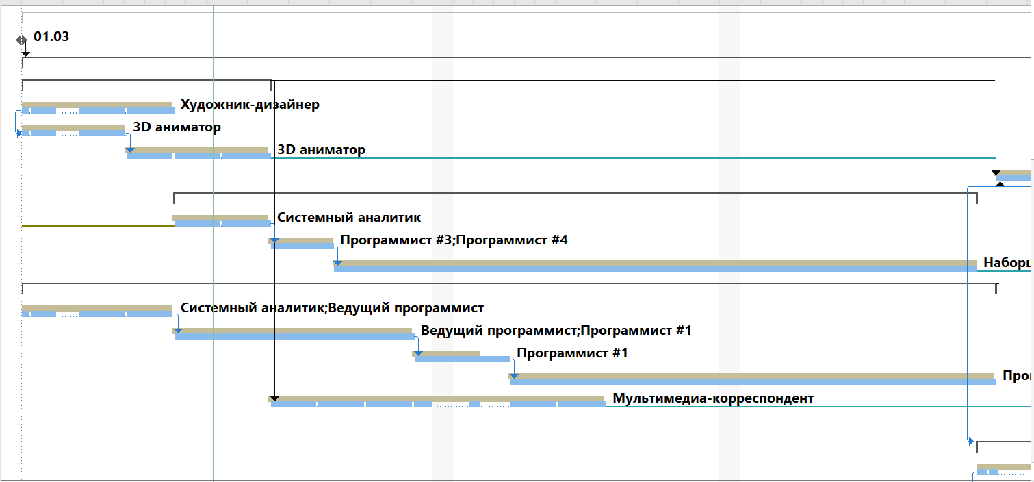

Затраты до выравнивания составляли: 46600. Затраты после выравнивания составляли: 64546. Периодические задачи задачи влияют на стоимость проекта: После добавления этих задач затраты увеличились на 17946.

Проведем оптимизацию проекта.

Во время совещаний сотрудники не занимаются своими задачами, поэтому можно не платить за использование этих сотрудников. Для этого настраиваем другой план оплаты. Это действие показано на рисунке ниже.

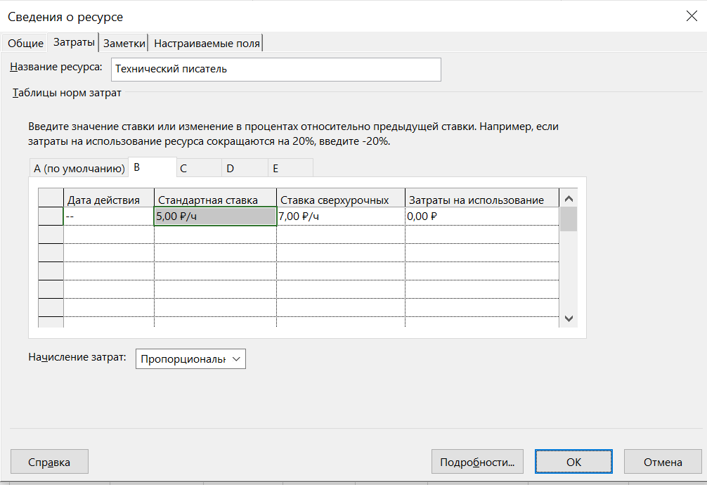

После этого нужно выбираем данную ставку для всех сотрудников для повторяющейся задачи “Совещание”.

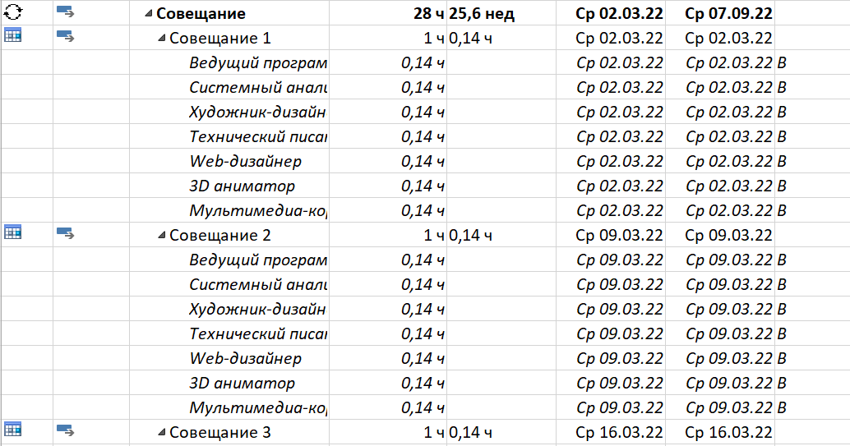

После этого, проверяем затраты. Затраты на проект уменьшились почти на . Затраты на совещания составили 544. Всего затраты составили 47 206.

На критическом пути одними из самых длинных являются задачи, связанные с программированием.

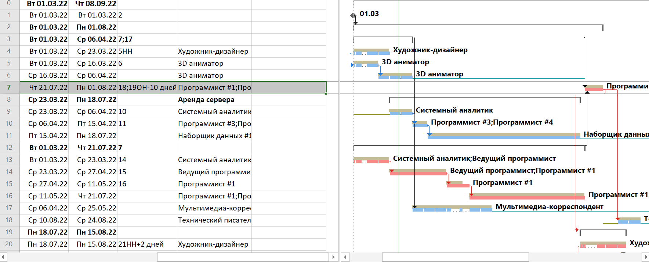

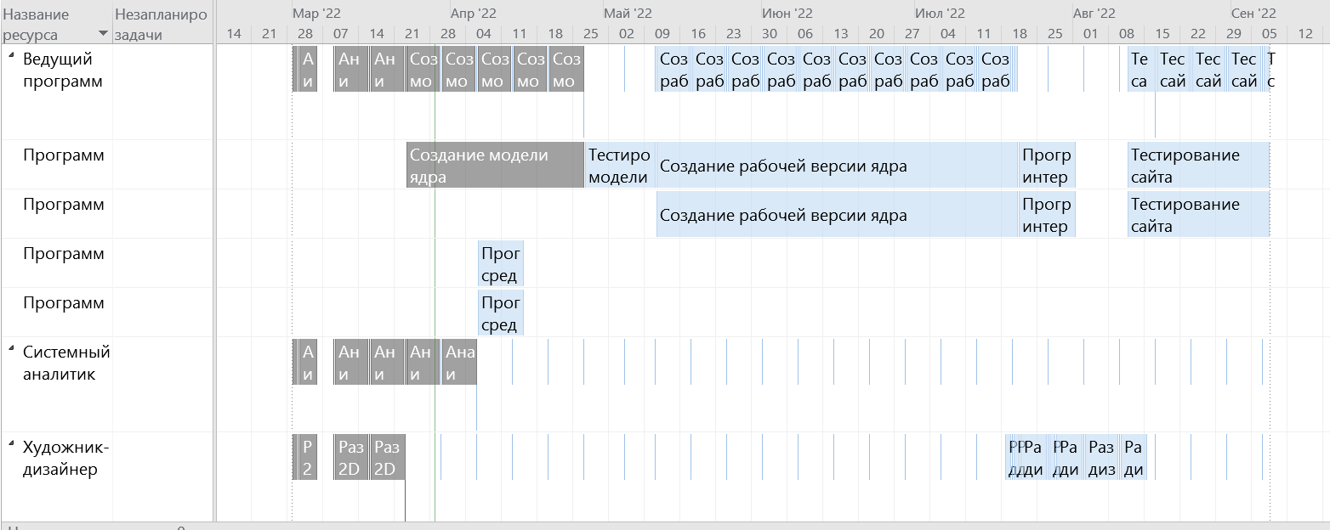

**Задание 1**

С 14 марта 2 недели болел 3D-аниматор. Его работу в этот период на 20% выполнял художник-дизайнер, сократив работу по своим задачам до 80%. За совмещение работ в начале апреля художнику–дизайнеру была выплачена премия в размере 500 рублей.

На рисунке ниже покажем болезнь 3d-аниматора.

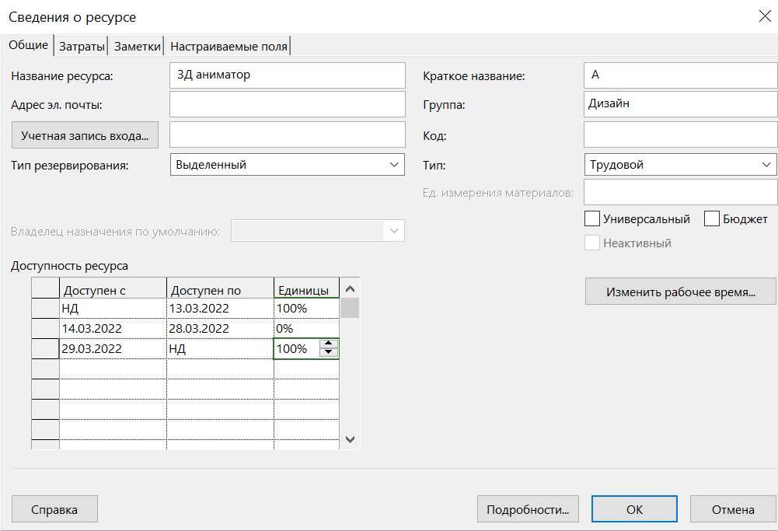

Сократим до 80% работу над задачей художника-дизайнера и назначим на 20% на задачи 3D-аниматора

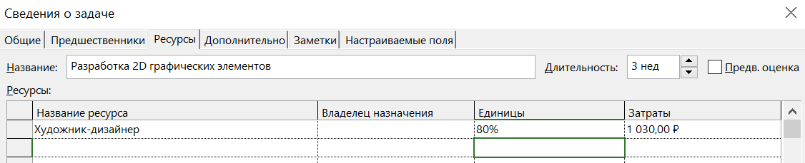

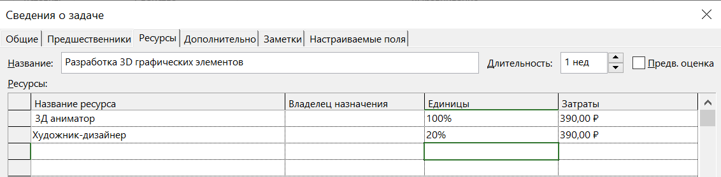

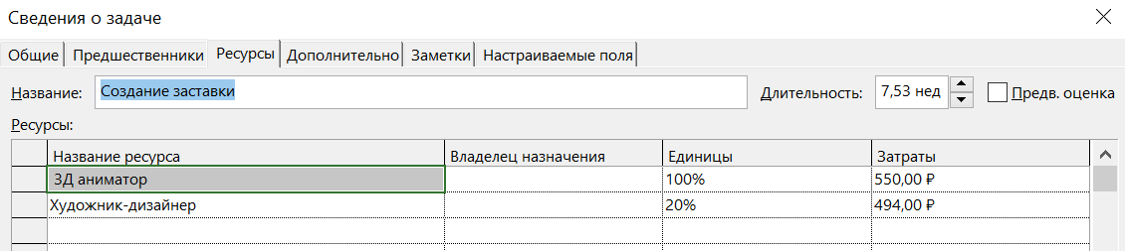

Возникают перегрузки ресурсов, которые выравниваем автоматически и соответственно задачи съезжают, но их сдвиг не влияет на конечный срок проекта.



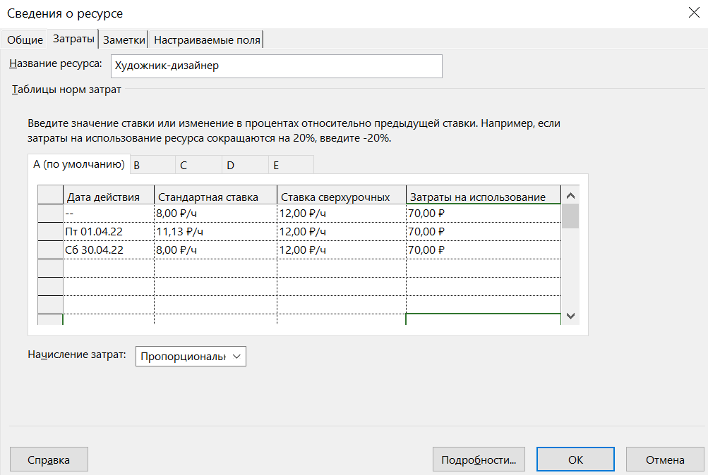

Назначаем премию



Затраты выросли на 500р

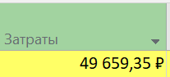

**Задание 2**

Задача №4 фактически завершилась 18.03.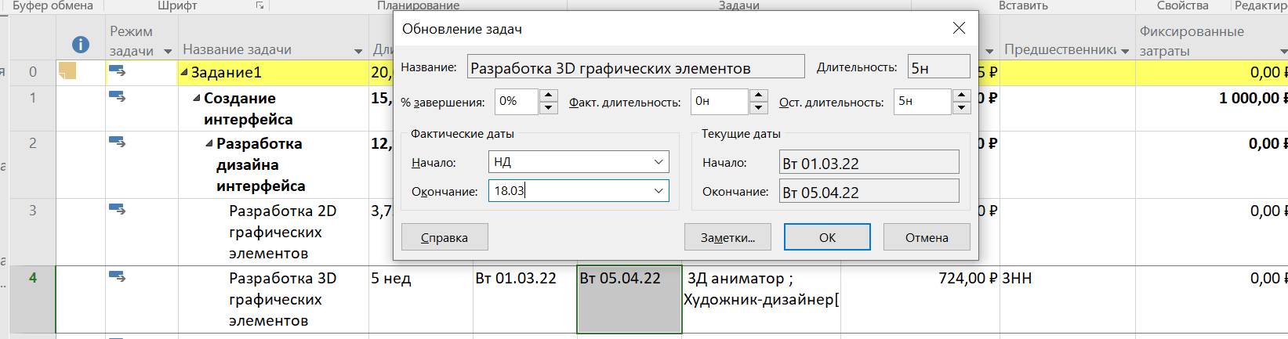

Устраним перегрузки. Дата проекта сдвинулась с 29.07.2022 на 03.08.2022

**Задание 3**

Увеличим длительность задачи 8 на 20%

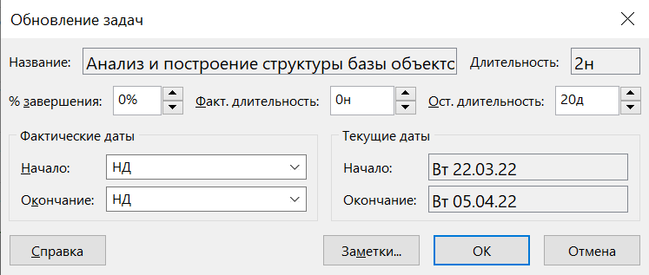

Увеличим длительность задачи 8 на 20%

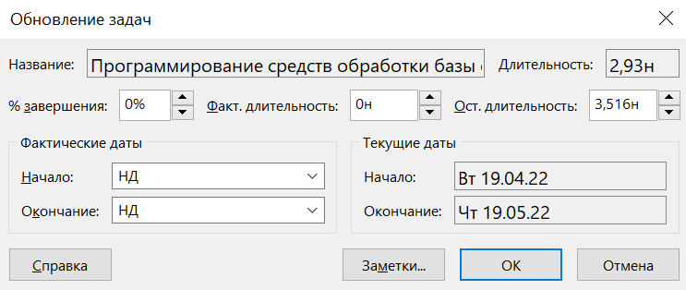

После автоматического выравнивания окончание стало 16.08.2022

**Задание 4**

Задача №16 выполнена на 30%. 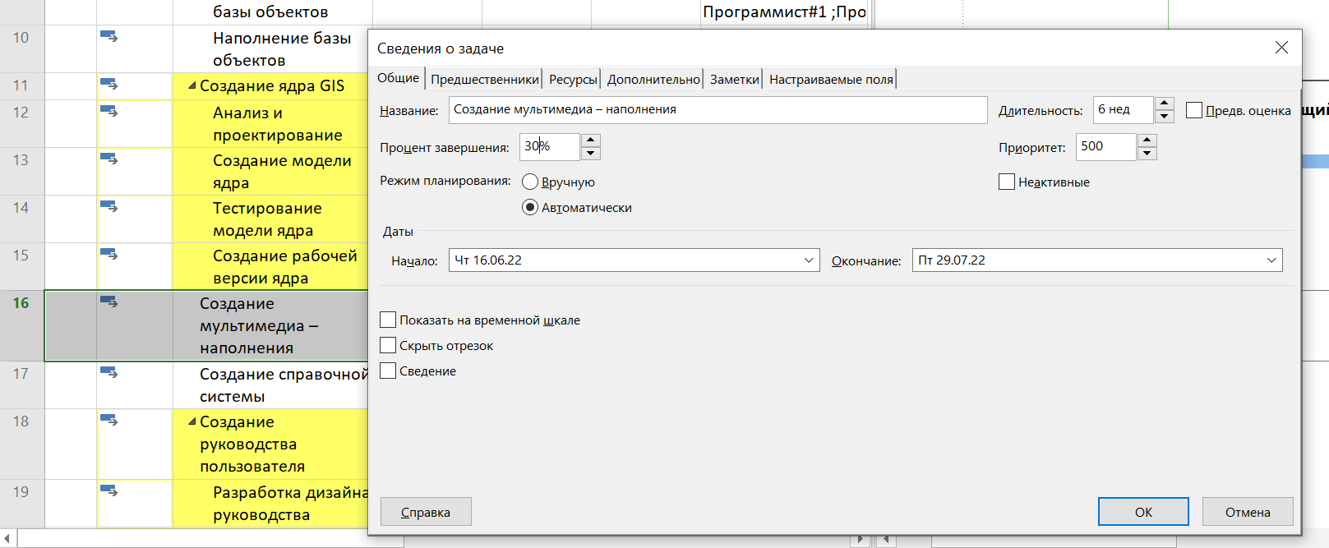

С 11 апреля на 10% повысилась зарплата мультимедиа корреспондента.

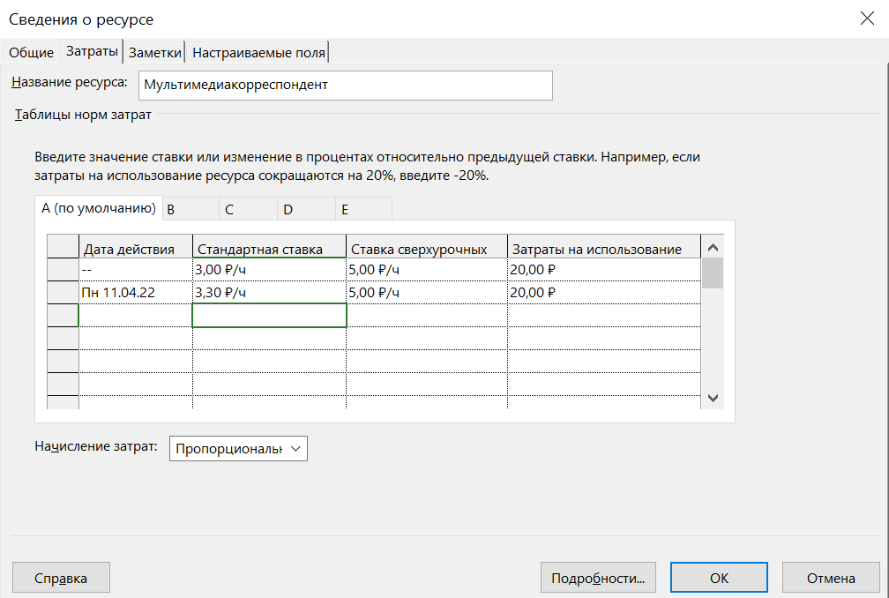/

Результаты:



**Задание 5**

С 11 апреля отказались от аренды сервера и купили собственный за 3500 рублей.

Затраты составляли 51 282

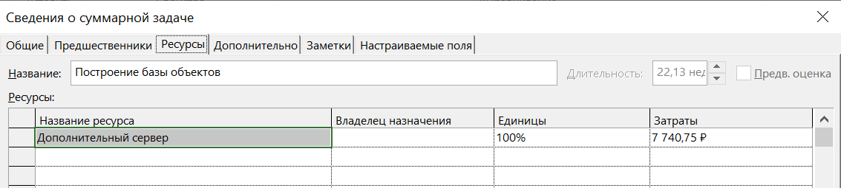

Отказываемся от аренды сервера с 11 апреля:

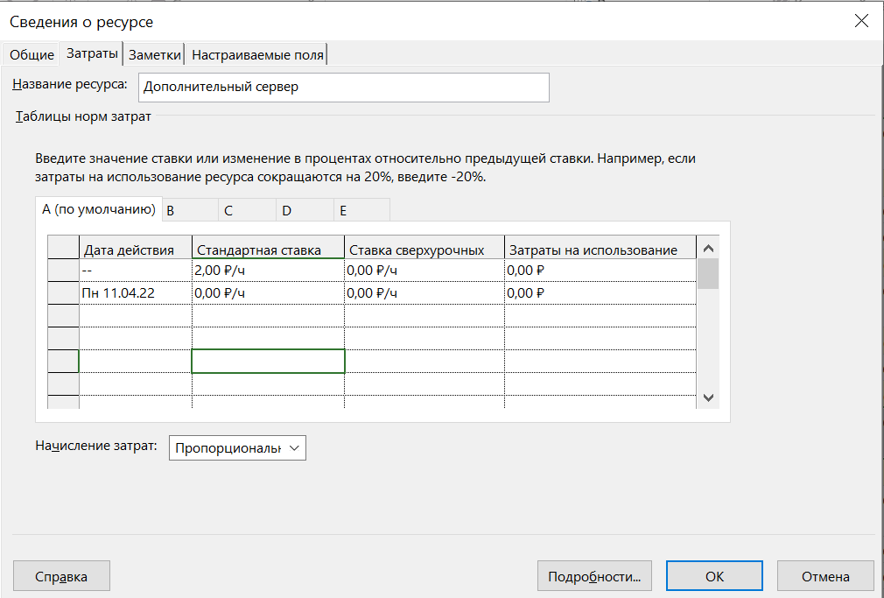

После отказы аренды 45 509 (-5 773)

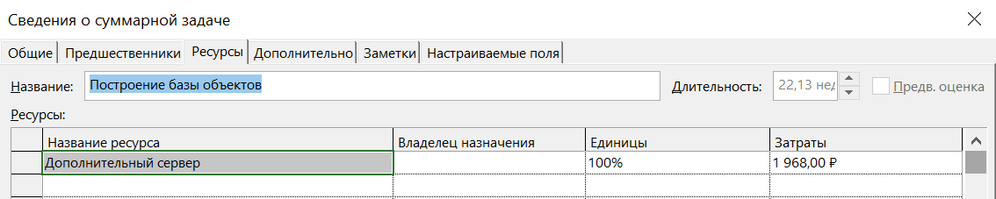

Покупаем сервер за 3500 р.

Было:



Стало:



Итоговые затраты: 49 009,77 ₽

Итого мы сэкономил 2 272,23

**Задание 6**

С 4 апреля в течение двух недель с 10 до 14 часов организуется повышение квалификации для Программистов №1-4. После завершения обучения их зарплата будет увеличена на 10%. Для проведения обучения программистов нанят преподаватель с оплатой 700 рублей в неделю.

Увеличиваем зарплату программистам 1-4 с 28.04 на 10%. На рис. показано для программиста 1. Аналогично для программистов 2-4.

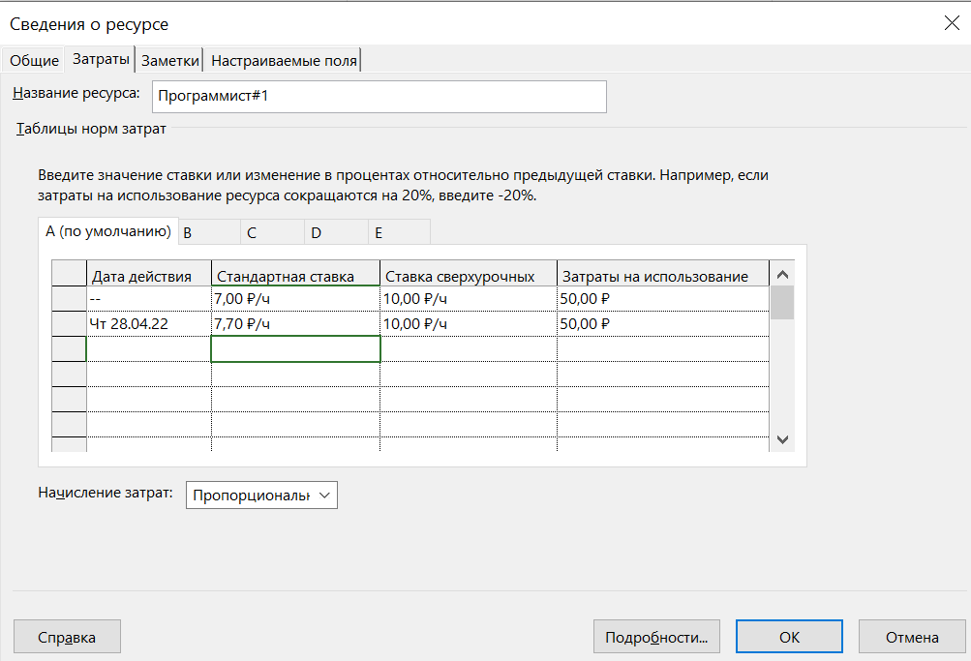

Итоговые затраты: 50 267,18 ₽

Т.к. Программисты не используют свои рабочие места, поэтому используем для них ставку B

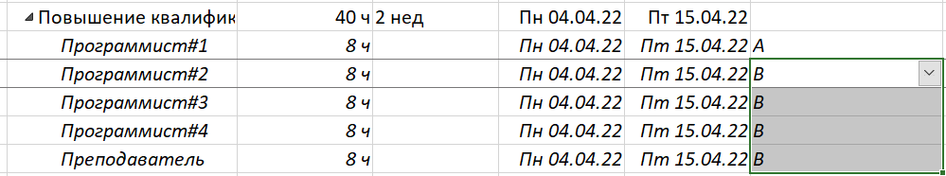

План B для программиста-3. Для остальных программистов аналогично настраиваем план B.

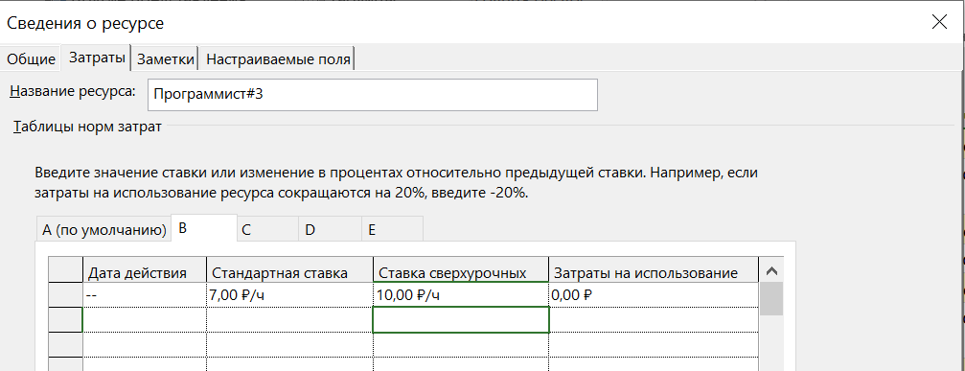

Назначаем преподавателя

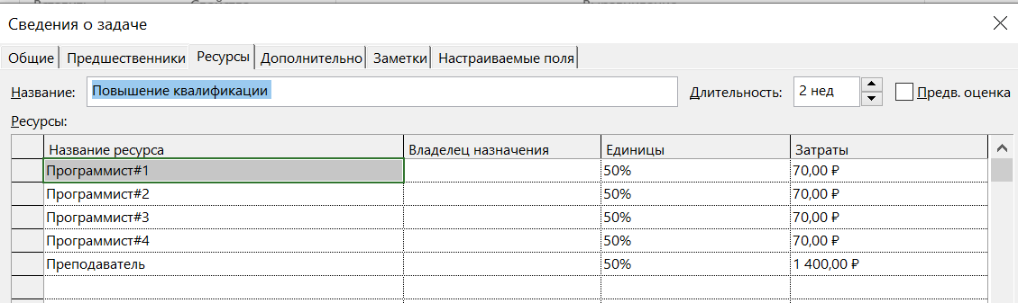

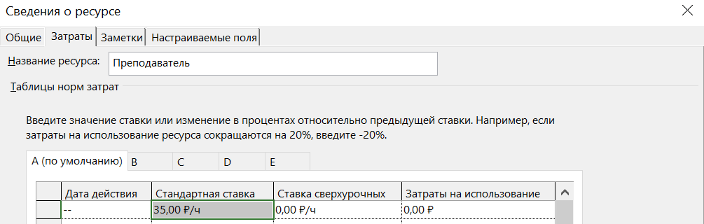

Итоговые затраты: 51 970,98 ₽

**Выводы**

Обновляем остальные задачи

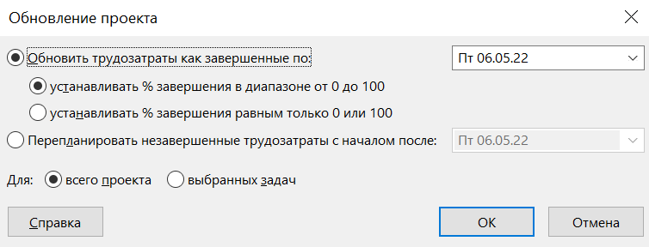

Выводим экран линию прогресса. Проект не отклонился от графика.

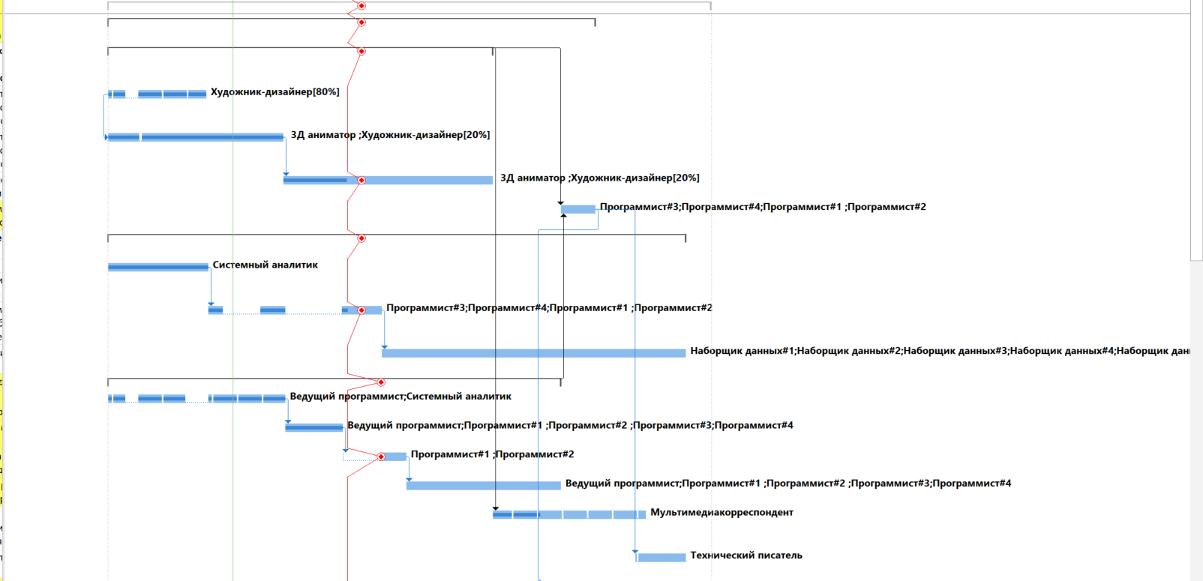

Задаем дату отчета 6 мая

**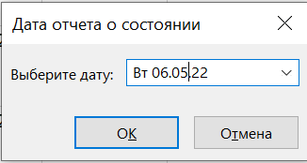**

Текущее состояние проекта

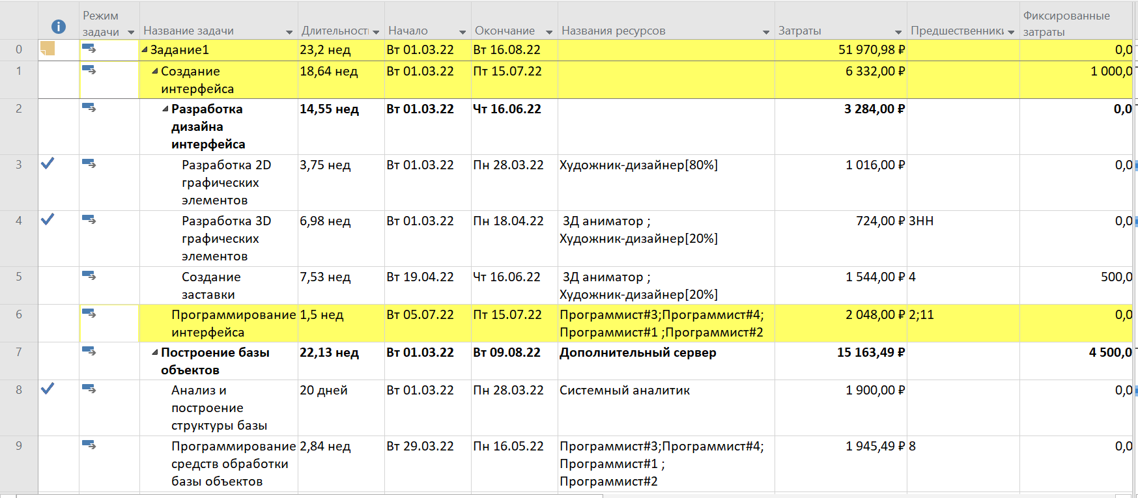

На дату отчёта фактические затраты составили 20 668,58 р. Это примерно 40% от запланированного бюджета. С начала проекта прошло 68 дней (41% времени), проект выполнен на 42% (см. рис ниже).



**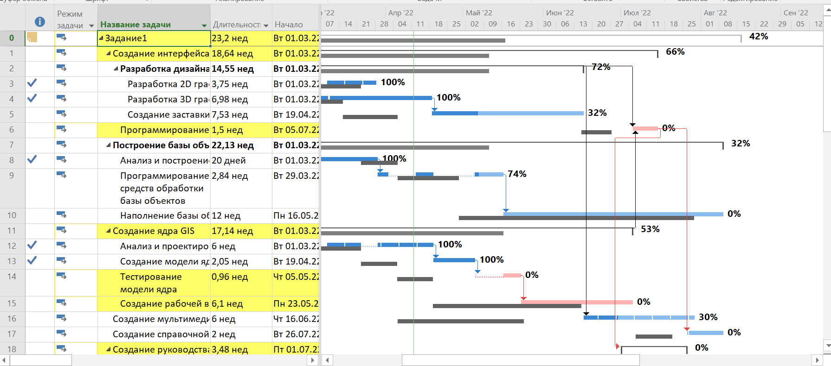**

**Работа с таблицей освоенного объема**

Открываем таблицу освоенного объема

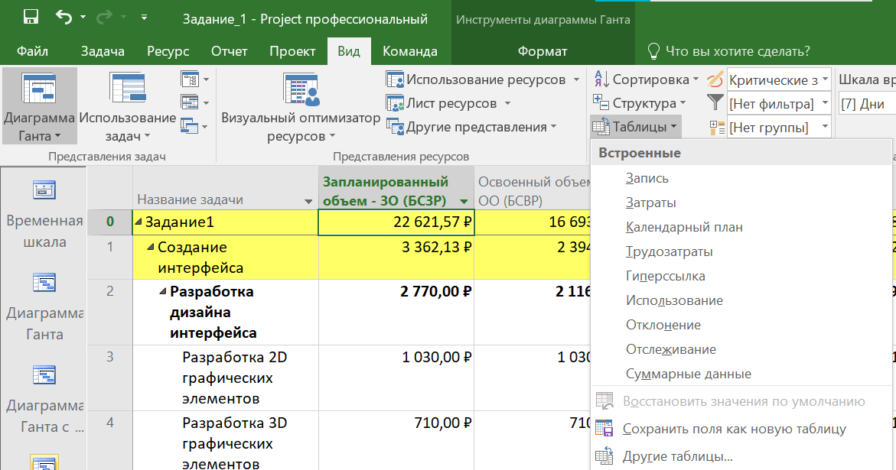

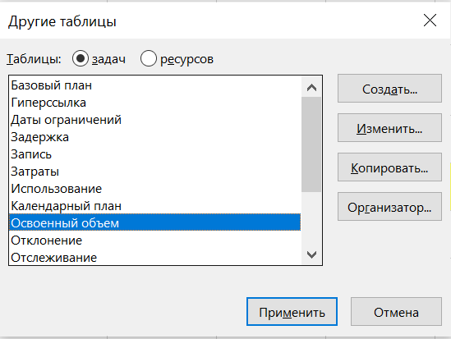

**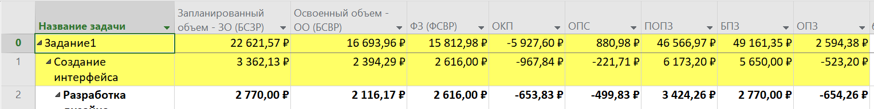**

**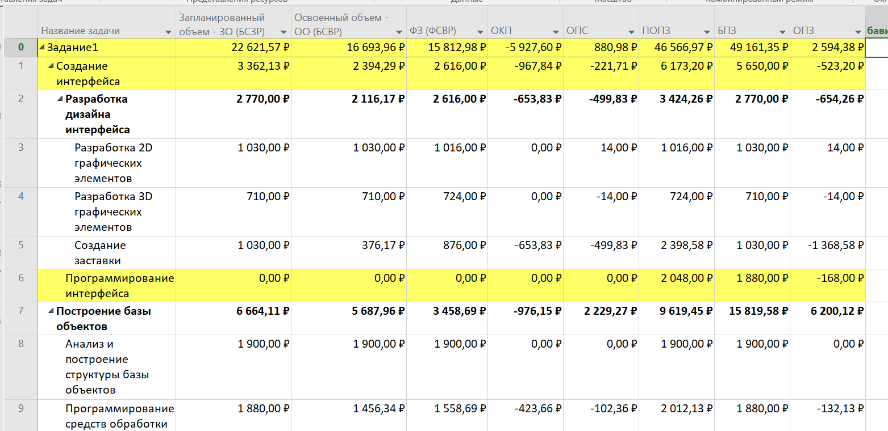**

**Метод освоенного объёма основан на трёх величинах.**

* Запланированный объем (ЗО) — это те средства, которые были затрачены на выполнение задачи в период с начала проекта до выбранной даты отчёта, если бы задача точно соответствовала графику и смете. В нашем проекте ЗО.
* Базовая стоимость выполненных работ (БСВР) — это те средства, которые были затрачены на выполнение задачи с самого начала проекта до выбранной даты отчёта, если бы фактически выполненная работа оплачивалась согласно смете, т. е. Это фактическое количество рабочих, оплачиваемых по сметным ставкам. БСВР = 16 693.96 р.
* Фактическая стоимость выполненных работ (ФСВР) — это средства, фактически потраченные на выполнение задачи в период с начала проекта до выбранной даты отчёта, т. е. это фактическая стоимость задачи или фактическая ставка, умноженная на фактические часы. ФСВР = 15 812,98 р.

**На основании трёх рассмотренных параметров вычисляют вариации затрат:**

* Отклонение от календарного плана (ОКП): ОКП = БСВР – ЗО = -5 927,60 р
* Отклонение по стоимости (ОПС): ОПС = БСВР – ФСВР = 880,98 р (экономия средств).
* Индекс отклонения от календарного плана (ИОКП) ИОКП = БСВР / ЗО = 0,74
* Индекс отклонения стоимости (ИОС) ИОС = БСВР / ФСВР = 1,06
* Предварительная оценка по завершению (ПОПЗ) ПОПЗ = ФСВП + (Базовые затраты – БСВР) / ИОС = 46 566,97 ₽
* Отклонение по завершени(ОПЗ) ОПЗ = БПЗ - ПОПЗ = 2 594,38 ₽ (Отрицательный – имеет место перерасход средств)

Таким образом, по состоянию на 6 мая можно сделать некоторые выводы:

* ОПС > 0 - проект укладывается в смету.
* ОКП < 0 - проект не выполняется с опережением (запаздывает)
* ОПС > 0 и ИОС > 1 — проект находится в пределах сметы
* ОПЗ > 0 - нет перерасхода средств

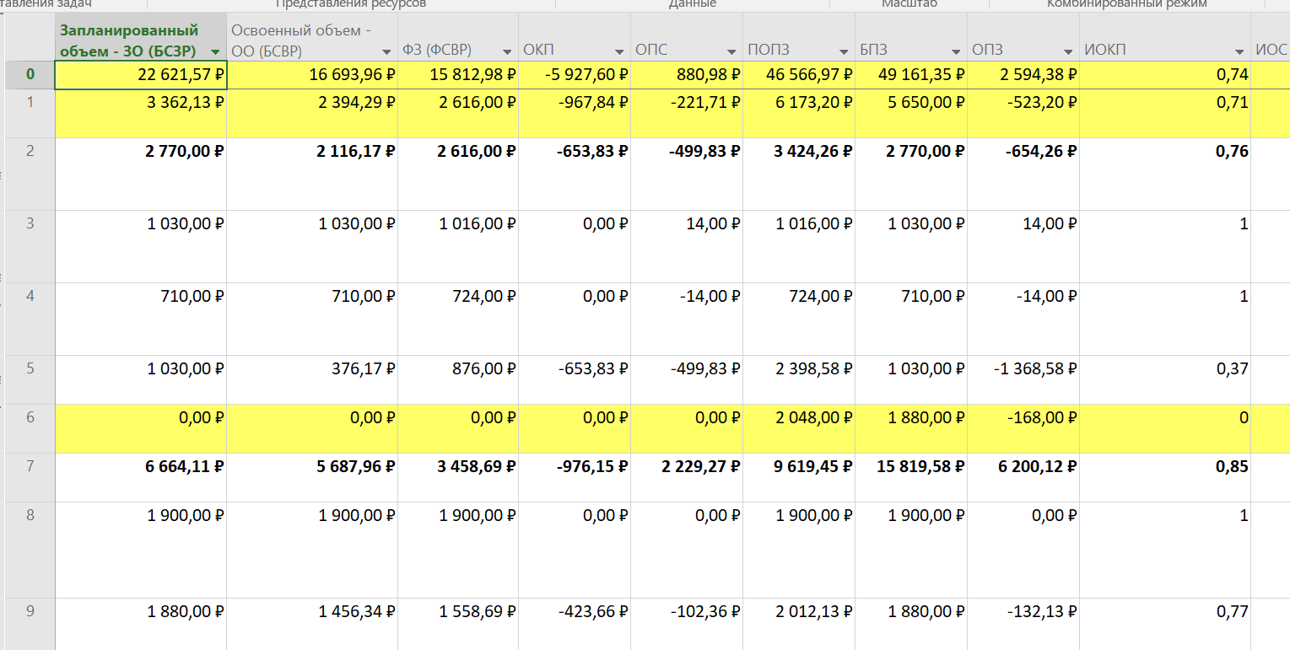

**Работа с отчетами проекта**

Проанализируем превышения затрат. Для этого зайдем во вкладку “Отчет” -> “Последние” -> “Другие” и выберем “Затраты” -> “Превышение затрат”

**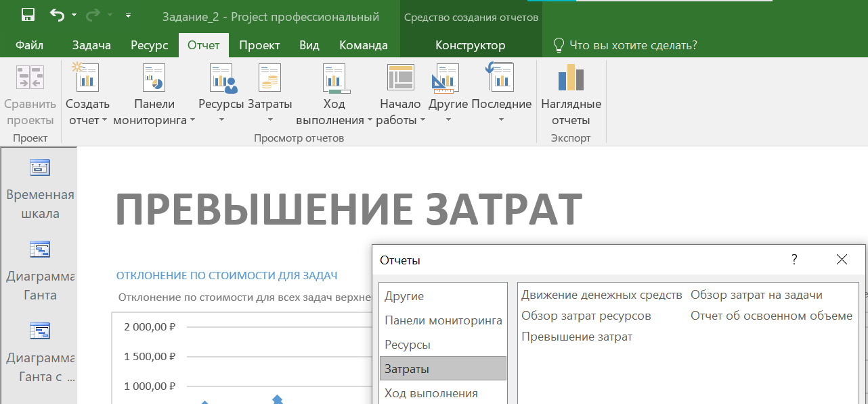**

**ОТКЛОНЕНИЕ ПО СТОИМОСТИ ДЛЯ ЗАДАЧ**

**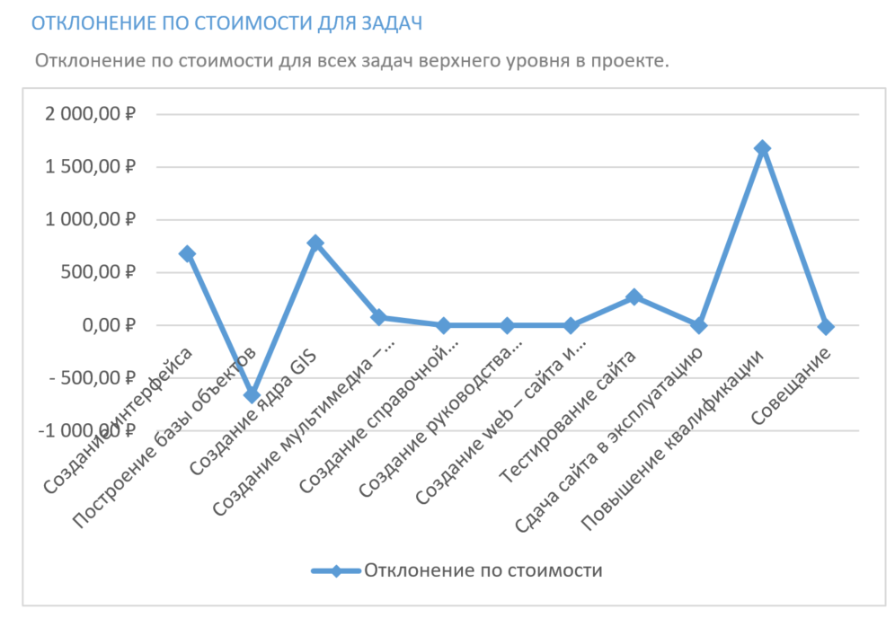**

**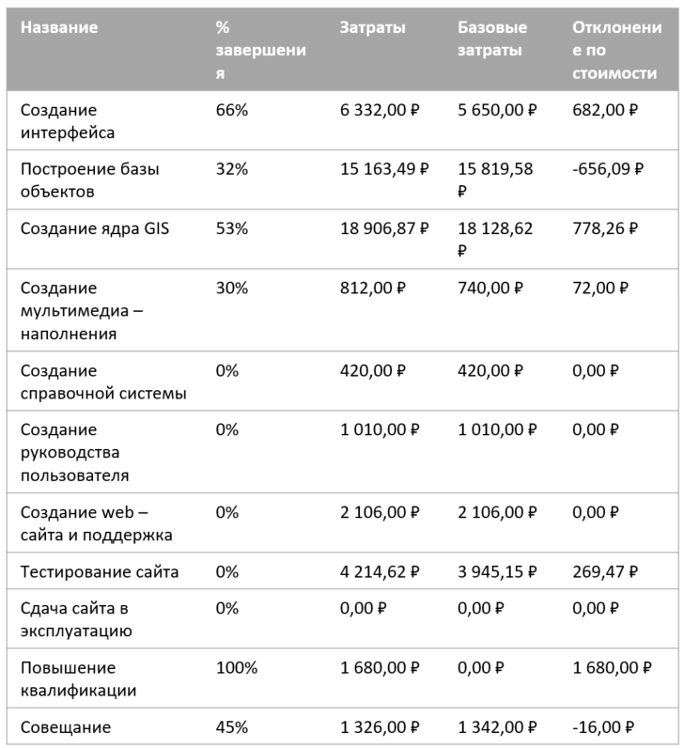**

* задачи по созданию интерфейса не укладываются в бюджет из-за болезни сотрудника (3d аниматор)
* задачи по построению базы объектов экономят бюджет тк был куплен собственный сервер
* создание ядра гис и тестирование сайта не укладываются в бюджет из-за увольнения программиста и найма другого работника
* Повышение квалификации не укладывается в бюджет, т.к. данная задача требует найма преподавателя, которому нужно платить

**ОТКЛОНЕНИЕ ПО СТОИМОСТИ ДЛЯ РЕСУРСОВ**

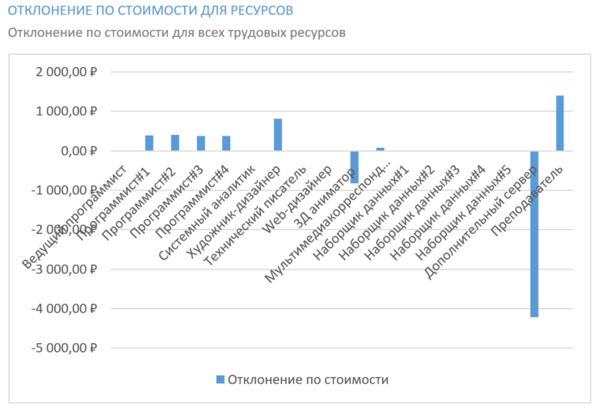

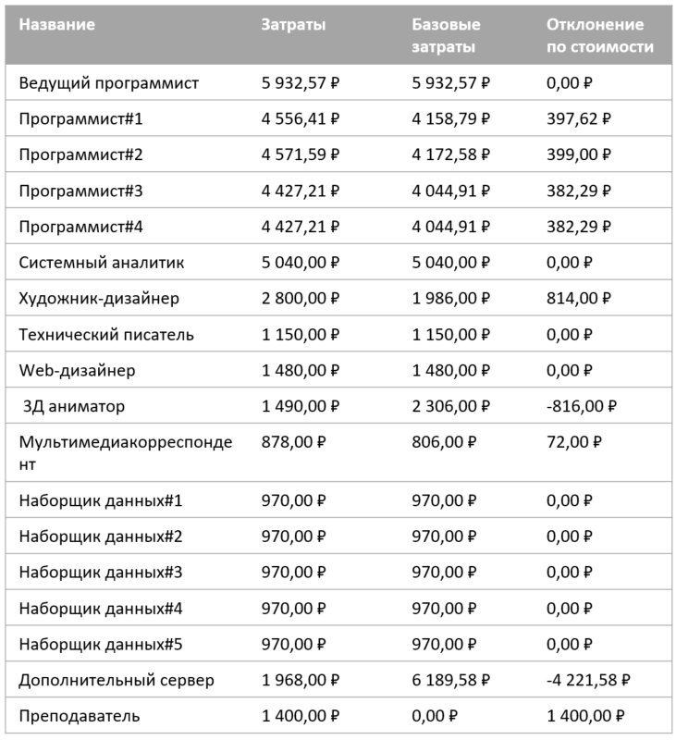

* 3д-аниматор экономит бюджет за счет болезни
* дополнительный сервер экономит бюджет за счет покупки своего сервера
* художник-дизайнер немного превышает бюджет засчет работы во время работы 3даниматора
* программисты немного превышают бюджет из-за того, что после прохождения повышения квалификации из зарплата увеличилась на 10% (видно, что все программисты одинаково превышают бюджет)
* Найм преподавателя для программистов превысил бюджет 1400 (т.к. Он работает 2 недели, получаю в неделю 700 р.)

Анализ вариантов декомпозиции работ в проекте

**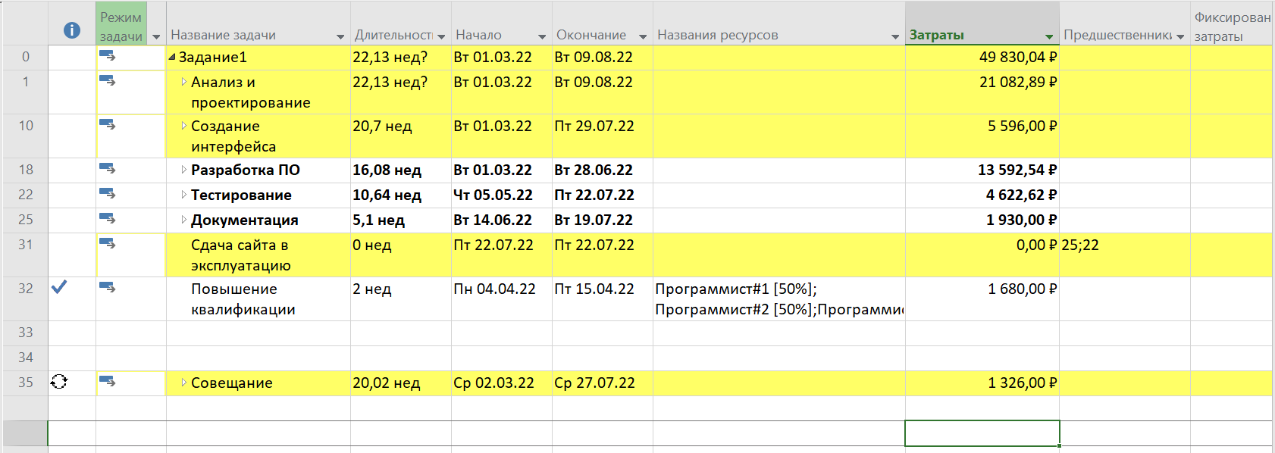**

После декомпозиции начало проекта стало равным 09.08, затраты составили 49 830.